

Nota informativa del 27 gennaio 2021
Previsioni occupazionali delle imprese lariane
nel 2020

Secondo l’indagine continua Excelsior relativa alle previsioni di assunzione, nel 2020 le imprese lariane hanno previsto di effettuare nel complesso 44.960 nuovi ingressi. Le conseguenze della pandemia da Covid-19 sono evidenti: il calo rispetto al 2019 è di quasi un terzo (-31,4%), pari a 20.550 unità. La diminuzione ha riguardato in misura più significativa la provincia di Como, dove le assunzioni preventivate scendono da 43.310 a 29.360 (-13.950, pari al -32,2%); è comunque significativo anche il calo della provincia di Lecco, da 22.200 a 15.600 (-6.600: -29,7%). Nella nostra regione i nuovi posti di lavoro previsti per il 2020 sono pari a 663.880 (contro i 961.880 del 2019: -31%), e a livello nazionale a 3.242.310 (contro i 4.615.200 del 2019: -29,7%) (cfr. tabelle 1 e 1 bis allegato statistico).

Considerando i cali in valori assoluti, Como si posiziona al 6° posto nella graduatoria delle province lombarde e Lecco al 10°. Il territorio che ha visto la più forte diminuzione delle assunzioni previste è Milano (-145.790 unità: -32,6%), seguito da Brescia e Bergamo (rispettivamente -35.390 e -25.090, pari a -30,5% e a -27,6%); Lodi e Sondrio sono quelle che subiscono le diminuzioni meno significative (rispettivamente -3.300 e -4.550, ovvero -27,5% e -27,4%) (cfr. tabelle 1 e 1 bis allegato statistico).

Nell’area lariana il 29,2% dei nuovi ingressi programmati nel 2020 (dipendenti e non) riguarda il settore manifatturiero, quota nettamente superiore sia alla media lombarda (20,1%) che a quella italiana (19,2%). Maggiore del valore regionale anche la quota di nuovi posti di lavoro previsti nel turismo: 13,8% contro il 10,4% lombardo (a livello nazionale la quota si attesta al 15,6%). Risultano invece inferiori sia alla media lombarda che a quella nazionale le quote di assunzioni previste negli altri comparti: costruzioni 6,8% (contro l’8,4% della Lombardia e il 9,6% dell’Italia); commercio 13,2% (a fronte del 14,5% e del 14,9%); servizi 37% (rispetto al 46,5% e al 40,6%). Lecco continua ad evidenziare il ruolo significativo che il manifatturiero riveste per l’economia del territorio, con una quota pari al 39,2% (superiore di oltre 15 punti percentuali rispetto a Como); anche le costruzioni hanno un valore più alto (7,1% contro il 6,7% comasco). Viceversa, Como mostra una quota di assunzioni previste decisamente superiore a Lecco nei comparti turismo (rispettivamente 15,2% e 11,2%) e servizi (41% e 29,5%). Il commercio evidenzia quote intorno al 13% in entrambe le province (cfr. tabella 2 allegato statistico).

La quota di nuovi posti di lavoro riservati dalle aziende lariane a laureati, pur in aumento rispetto al 2019, rimane inferiore sia alla media regionale che a quella nazionale (rispettivamente 13,8%, 18,8% e 14,1%). La percentuale dei diplomati/qualificati si attesta al 63,3% (a fronte del 60,4% della Lombardia e del 62,6% dell’Italia); la quota di figure che hanno semplicemente assolto all’obbligo scolastico al 22,9% (contro il 20,7% regionale e il 23,4% nazionale). Per questi ultimi, Como registra valori superiori a Lecco (rispettivamente 24,1% e 20,6%) e quote inferiori per i laureati (13,3% contro il 14,9% lecchese) e i diplomati/qualificati (62,7% contro 64,5%) (cfr. tabella 3 allegato statistico).

Lecco occupa la 5ª posizione e Como la 7ª nella graduatoria regionale sul peso delle assunzioni di laureati rispetto al totale; ai primi tre posti troviamo Milano, Monza Brianza e Varese (rispettivamente 25%, 17,8% e 17,4%), mentre nelle ultime tre posizioni si collocano Cremona, Mantova e Sondrio (rispettivamente 11,2%, 9,9% e 5,6%) (cfr. tabella 1 bis allegato statistico).

Nell’area lariana la percentuale di assunzioni “high skill” rispetto al totale risulta analoga alla media italiana (pari al 20,4%), ma inferiore a quella regionale (26,7%). Como evidenzia una quota più bassa di Lecco per le figure “high skill” e “low skill” (19,4% le prime e 43,5% le seconde, contro il 22,1% e il 50% lecchese), mentre è il territorio comasco a mostrare un valore superiore per i nuovi ingressi “medium skill” (37,1% contro il 27,9% di Lecco) (cfr. tabella 4 allegato statistico).

Le imprese lariane evidenziano maggiori difficoltà di reperimento delle figure professionali ricercate rispetto a quelle lombarde e italiane: ciò riguarda il 33% delle assunzioni previste (di dipendenti e non), contro il 30,8% della Lombardia e il 29,7% dell’Italia. Sono le aziende lecchesi a riscontrare le difficoltà più elevate (35,4%, contro il 31,7% comasco). Le problematiche di reperimento riguardano soprattutto laureati e titolari di un diploma di qualifica professionale (il dato lariano si attesta, rispettivamente, al 38% e al 38,5%; quello di Como al 38,2% e al 35,2%; quello di Lecco al 37,6% e al 43,9%) (cfr. grafici 1 e 2 allegato statistico).

Como occupa il 5° posto nella graduatoria delle province lombarde per difficoltà di reperimento, mentre Lecco occupa la penultima piazza, precedendo solo Varese (che ha una quota pari al 35,5%; Mantova si colloca in 10ª piazza con il 34,9%). Ai primi tre posti troviamo Sondrio, Milano e Bergamo (rispettivamente 27,3%, 28,6% e 30,3%) (cfr. tabella 1 bis allegato statistico).

Le imprese lariane in quasi 2 assunzioni su 3 richiedono una precedente esperienza lavorativa (63,2%, contro il 67,1% regionale e il 67,7% nazionale). La quota risulta inferiore a Como (62,1%, a fronte del 65,2% di Lecco). Anche in questo caso l’esperienza viene richiesta maggiormente ai laureati e ai titolari di un diploma di qualifica professionale (area lariana, rispettivamente, 84,4% e 64,7%; Como 84,6% e 64,6%; Lecco 83,9% e 65,1% (cfr. grafici 3 e 4 allegato statistico).

Le imprese lariane offrono più opportunità di lavoro per gli under 29 rispetto alla media lombarda e italiana; infatti, la quota di nuovi ingressi previsti nel 2020 è pari al 31%, rispetto al 29,5% regionale e al 28% nazionale. Sono le imprese lecchesi a ricercare maggiormente personale giovane: la percentuale sulle assunzioni totali si attesta al 32,1%, contro il 30,5% delle comasche (cfr. tabella 5 allegato statistico).

Lecco si colloca al 1° posto nella classifica lombarda per peso delle assunzioni di under 29 sul totale, seguita da Lodi e Bergamo (rispettivamente 31,6% e 31,1%), mentre Como è ai piedi del podio (4ª). Mantova, Monza Brianza e Sondrio occupano le ultime tre piazze (rispettivamente 28,8%, 28,4% e 25,3%) (cfr. tabella 1 bis allegato statistico).

Superiore alla media lombarda e nazionale è anche la quota di assunzioni che le aziende lariane riservano alle donne: è pari al 22,3%, contro il 20,5% regionale e il 20,6% nazionale. Sono le imprese comasche a mostrare la propensione più alta ad assumere personale femminile (23,4% contro il 20,2% lecchese) (cfr. tabella 6 allegato statistico).

Como si posiziona al 1° posto della classifica regionale per peso delle assunzioni di donne rispetto al totale, seguita da Varese e Sondrio (rispettivamente 23% e 22,6%). Lecco occupa la 9ª piazza, mentre la classifica è chiusa da Brescia, Milano e Lodi (le prime due con il 19,9% e quest’ultima con il 19,7%) (cfr. tabella 1 bis allegato statistico).

I nuovi posti di lavoro si concentrano soprattutto nelle imprese lariane medio-piccole: il 59,9% degli ingressi è previsto da imprese fino a 50 addetti (il dato regionale si attesta al 54% e quello nazionale al 64,6%). La quota di Lecco è superiore a quella di Como (62,8% contro 58,4%) (cfr. tabella 7 allegato statistico).

Le aziende lariane hanno previsto il ricorso a contratti “atipici” in misura inferiore alla media regionale, ma superiore a quella nazionale: infatti, per converso, la quota di assunzioni di lavoratori dipendenti preventivate nel 2020 è stata pari al 77,5% (contro il 75,5% della Lombardia e l’80,4% dell’Italia). Da sottolineare come le imprese lecchesi utilizzino i contratti di somministrazione in misura rilevante (20,7%, contro il 13,6% regionale e il 10,5% nazionale) (cfr. tabella 8 allegato statistico).
Il 20,8% delle assunzioni previste dalle aziende lariane è a tempo indeterminato: quota più bassa sia della Lombardia che dell’Italia (rispettivamente 24,8% e 22%); Como e Lecco evidenziano quote quasi equivalenti (rispettivamente 20,8% e 20,7%) (cfr. tabella 8 allegato statistico).

Per il peso delle assunzioni a tempo indeterminato sul totale degli ingressi previsti Como si posiziona al 6° posto regionale e Lecco al 7°. La classifica è guidata da Monza Brianza, Bergamo e Milano (rispettivamente con il 28,2%, il 24,9% e il 24,1%), mentre gli ultimi tre posti sono occupati da Pavia, Mantova e Sondrio (con il 19,3%, il 19,1% e il 17,3%) (cfr. tabella 1 bis allegato statistico).

Nel 2019 (ultimo dato disponibile) il 17,6% delle imprese comasche con dipendenti ha ospitato persone in tirocinio/stage (contro il 16,1% di quelle lombarde e il 13,9% di quelle italiane); sono soprattutto quelle più grandi ad ospitare tirocinanti/stagisti: il 30,8% delle aziende tra i 50 e i 250 dipendenti e il 54,6% di quelle oltre i 250 dipendenti. A Lecco la quota complessiva è del 14% (33,9% per le imprese tra i 50 e i 250 dipendenti e 52,7% per quelle più grandi) (cfr. grafici 5 e 6 allegato statistico).

Gli effetti della pandemia da Covid-19 sono evidenti anche sulla propensione delle aziende lariane ad investire in innovazione (sia di processo che di prodotto): infatti, in tutte e quindici le voci considerate dall’indagine Excelsior, la quota di imprese che hanno speso risorse nel 2020 sale rispetto al periodo 2015-2019. A Como, tra le imprese che lo scorso anno hanno dichiarato di investire in innovazione, il 48,8% lo ha fatto sul tema della “sicurezza per i lavoratori” (nel periodo 2015-2019 la quota era del 27,4%); il 42% sull’“internet ad alta velocità” (contro il 29,3%); il 38,2% sulla “sicurezza informatica” (contro il 30,8%); il 37,9% sul “digital marketing” (contro il 23,5%) e il 37,7% sull’“adozione di strumenti di lavoro agile” (contro il 19,3%). A Lecco le quote più elevate hanno riguardato la “sicurezza per i lavoratori” (tra coloro che hanno effettuato investimenti, ha scelto questo campo il 49,5%, mentre nel periodo 2015-2019 la quota era del 30%), “internet ad alta velocità” (42,6% contro il 31,7%), “analisi dei comportamenti e bisogni del cliente” (42,6%, contro il 28,5%), “digital marketing” (42,2%, contro il 23,5%) e “adozione di strumenti di lavoro agile” (39,6% contro il 22,6%).

Anche a livello regionale e nazionale le voci di innovazione che le aziende ritengono più importanti sono “sicurezza per i lavoratori” (vi ha investito il 51,3% in Lombardia e il 49,5% in Italia; nel periodo 2015-2019 la quota era rispettivamente del 29% e del 28,6%), “adozione di strumenti di lavoro agile” (43,8% nella nostra regione e 40,4% a livello italiano, contro il 25,4% e il 23,3% del quinquennio precedente), “internet ad alta velocità” (42,2% in Lombardia e 42,8% in Italia, a fronte del 33,7% e del 33%), “sicurezza informatica” (Lombardia 41,9% e Italia 41,2%, paragonati al 34,6% e al 33,1%) e “digital marketing” (40,6% delle imprese lombarde e 39,9% di quelle italiane, contro il 24,4% ragionale e nazionale nel periodo 2015-2019) (cfr. tabella 9 allegato statistico).

Ulteriori dati e informazioni sull’indagine Excelsior sono disponibili presso l’Ufficio Studi e Statistica della Camera di Commercio di Como-Lecco (mail studi@comolecco.camcom.it; tel. 0341/292233;).

A cura dell’U.O. Studi e Statistica della Camera di Commercio di Como-Lecco
Carlo Guidotti, Daniele Rusconi, Arianna Augustoni - Tel. sede di Lecco 0341/292233 - Tel. sede di Como 031/256318
e-mail: studi@comolecco.camcom.it

N.B.: Per la riproduzione di tutto, di parte del documento o dei dati in esso contenuti, è necessario riportarne la fonte.
ALLEGATO STATISTICO

Tabella 1 - Province lombarde: alcune caratteristiche delle assunzioni previste. Anno 2019.

Territorio | Totale entrate previste (valore assoluto) | di cui laureati (in percentuale) | di cui alle dipendenze |  |  |  | di cui fino a 29 anni (in percentuale sul totale assunzioni dipendenti e non) | di cui donne (in percentuale sul totale assunzioni dipendenti e non) | di cui di difficile reperimento (in percentuale sul totale assunzioni dipendenti e non)
Territorio | Totale entrate previste (valore assoluto) | di cui laureati (in percentuale) | a tempo indeterminato | a tempo determinato | con altri contratti alle dipendenze | totale quota dipendenti
Bergamo | 91.010 | 13,1 | 25,3 | 45,5 | 7,7 | 78,5 | 31,0 | 19,5 | 30,1
Brescia | 116.170 | 11,0 | 21,9 | 45,8 | 7,8 | 75,5 | 28,8 | 21,0 | 28,9
Como | 43.310 | 12,8 | 21,4 | 49,3 | 10,0 | 80,7 | 29,3 | 23,1 | 28,7
Cremona | 24.580 | 11,9 | 20,2 | 47,6 | 6,9 | 74,7 | 27,7 | 20,9 | 28,9
Lecco | 22.200 | 14,0 | 20,2 | 43,1 | 8,4 | 71,7 | 31,7 | 20,6 | 33,5
Lodi | 12.010 | 11,3 | 22,6 | 50,1 | 9,3 | 82,0 | 28,0 | 20,0 | 28,7
Mantova | 30.380 | 10,5 | 20,3 | 45,5 | 7,8 | 73,6 | 29,0 | 23,5 | 33,1
Milano | 447.210 | 22,2 | 29,9 | 42,8 | 4,9 | 77,5 | 27,7 | 18,1 | 25,2
Monza B.za | 62.420 | 15,6 | 27,2 | 41,9 | 8,8 | 77,9 | 27,8 | 19,5 | 31,5
Pavia | 32.160 | 15,8 | 20,3 | 50,1 | 7,3 | 77,7 | 28,8 | 23,1 | 31,2
Sondrio | 16.610 | 6,8 | 16,2 | 62,5 | 11,5 | 90,2 | 27,4 | 24,7 | 25,2
Varese | 63.820 | 15,8 | 20,9 | 39,6 | 9,3 | 69,8 | 28,6 | 24,0 | 31,7
Como+Lecco | 65.510 | 13,2 | 21,0 | 47,2 | 9,4 | 77,6 | 30,1 | 22,2 | 30,3
Lombardia | 961.880 | 17,3 | 25,9 | 44,3 | 6,7 | 77,0 | 28,4 | 19,9 | 27,9
Italia | 4.615.200 | 12,8 | 22,9 | 50,6 | 8 | 81,6 | 27,3 | 20,9 | 26,4
Fonte: Unioncamere - ANPAL, Sistema Informativo Excelsior, 2019
Valori percentuali calcolati sui valori assoluti arrotondati alle decine. A causa di questi arrotondamenti la somma delle percentuali può non dare 100

Tabella 1 bis - Province lombarde: alcune caratteristiche delle assunzioni previste. Anno 2020.

Territorio | Totale entrate previste (valore assoluto) | di cui laureati (in percentuale) | di cui alle dipendenze |  |  |  | di cui fino a 29 anni (in percentuale sul totale assunzioni dipendenti e non) | di cui donne (in percentuale sul totale assunzioni dipendenti e non) | di cui di difficile reperimento (in percentuale sul totale assunzioni dipendenti e non)
Territorio | Totale entrate previste (valore assoluto) | di cui laureati (in percentuale) | a tempo indeterminato | a tempo determinato | con altri contratti alle dipendenze | totale quota dipendenti
Bergamo | 65.920 | 13,3 | 24,9 | 45,3 | 8,2 | 78,3 | 31,1 | 20,2 | 30,3
Brescia | 80.780 | 12,1 | 22,1 | 46,5 | 7,7 | 76,2 | 29,2 | 19,9 | 32,4
Como | 29.360 | 13,3 | 20,8 | 50,3 | 10,1 | 81,2 | 30,5 | 23,4 | 31,7
Cremona | 17.420 | 11,2 | 20,0 | 44,1 | 8,0 | 72,1 | 29,4 | 20,8 | 31,9
Lecco | 15.600 | 14,9 | 20,7 | 41,5 | 8,3 | 70,5 | 32,1 | 20,2 | 35,4
Lodi | 8.710 | 13,0 | 22,5 | 48,4 | 8,0 | 78,8 | 31,6 | 19,7 | 31,2
Mantova | 23.430 | 9,9 | 19,1 | 42,4 | 8,8 | 70,3 | 28,8 | 22,0 | 34,9
Milano | 301.420 | 25,0 | 24,1 | 45,1 | 30,7 | 69,3 | 29,2 | 19,9 | 28,6
Monza B.za | 42.390 | 17,8 | 28,2 | 40,9 | 6,4 | 75,5 | 28,4 | 20,5 | 34,1
Pavia | 23.770 | 16,4 | 19,3 | 45,8 | 8,1 | 73,2 | 29,5 | 21,9 | 31,8
Sondrio | 12.060 | 5,6 | 17,3 | 63,6 | 9,3 | 90,3 | 25,3 | 22,6 | 27,3
Varese | 43.020 | 17,4 | 20,3 | 36,7 | 9,0 | 66,0 | 30,2 | 23,0 | 35,5
Como+Lecco | 44.960 | 13,8 | 20,8 | 47,2 | 9,5 | 77,5 | 31,0 | 22,3 | 33,0
Lombardia | 663.880 | 18,8 | 24,8 | 43,2 | 7,5 | 75,5 | 29,5 | 20,5 | 30,8
Italia | 3.242.310 | 14,1 | 22,0 | 50,0 | 8,4 | 80,4 | 28,0 | 20,6 | 29,7
Fonte: Unioncamere - ANPAL, Sistema Informativo Excelsior, 2019
Valori percentuali calcolati sui valori assoluti arrotondati alle decine. A causa di questi arrotondamenti la somma delle percentuali può non dare 100

Tabella 2 - Territorio lariano, Lombardia e Italia: assunzioni previste per settore di attività.
Anni 2019-2020 (valori percentuali)

Territorio | 2019 |  |  |  |  | 2020
Territorio | Industria | Costruzioni | Commercio | Turismo | Servizi | Industria | Costruzioni | Commercio | Turismo | Servizi
Como | 25,4 | 5,3 | 12,8 | 19,0 | 37,4 | 23,8 | 6,7 | 13,2 | 15,2 | 41,0
Lecco | 42,2 | 5,9 | 13,2 | 13,6 | 25,2 | 39,2 | 7,1 | 13,0 | 11,2 | 29,5
Como+Lecco | 31,1 | 5,5 | 13,0 | 17,2 | 33,2 | 29,2 | 6,8 | 13,2 | 13,8 | 37,0
Lombardia | 21,0 | 7,4 | 14,6 | 12,3 | 44,7 | 20,1 | 8,4 | 14,5 | 10,4 | 46,5
Italia | 19,6 | 8,1 | 14,9 | 18,5 | 38,9 | 19,2 | 9,6 | 14,9 | 15,6 | 40,6
Fonte: Unioncamere - ANPAL, Sistema Informativo Excelsior, 2019-2020
Valori percentuali calcolati sui valori assoluti arrotondati alle decine. A causa di questi arrotondamenti la somma delle percentuali può non dare 100

Tabella 3 - Territorio lariano, Lombardia e Italia: assunzioni previste per titolo di studio richiesto.
Anni 2019-2020 (valori percentuali)

Territorio | 2019 |  |  |  | 2020
Territorio | Laurea | Diploma secondario e post secondario | Qualifica professionale | Scuola obbligo | Laurea | Diploma secondario e post secondario | Qualifica professionale | Scuola obbligo
Como | 12,8 | 31,4 | 31,9 | 23,9 | 13,3 | 39,0 | 23,7 | 24,1
Lecco | 14,0 | 34,7 | 33 | 18,3 | 14,9 | 36,1 | 28,4 | 20,6
Como+Lecco | 13,2 | 32,5 | 32,3 | 22,0 | 13,8 | 37,9 | 25,4 | 22,9
Lombardia | 17,3 | 35,4 | 27,7 | 19,6 | 18,8 | 37,2 | 23,2 | 20,7
Italia | 12,8 | 34,9 | 29,9 | 22,4 | 14,1 | 37,4 | 25,2 | 23,4
Fonte: Unioncamere - ANPAL, Sistema Informativo Excelsior, 2019-2020
Valori percentuali calcolati sui valori assoluti arrotondati alle decine. A causa di questi arrotondamenti la somma delle percentuali può non dare 100

Tabella 4 - Territorio lariano, Lombardia e Italia: assunzioni previste per tipologia di professione. Anni 2019-2020 (valori percentuali)

Territorio | 2019 |  |  | 2020
Territorio | High Skill | Medium skill | low skill | High Skill | Medium skill | low skill
Como | 19,3 | 38,3 | 42,4 | 19,4 | 37,1 | 43,5
Lecco | 23,4 | 28,7 | 47,9 | 22,1 | 27,9 | 50,0
Como+Lecco | 20,7 | 35,0 | 44,3 | 20,4 | 33,9 | 45,8
Lombardia | 26,2 | 32,4 | 41,3 | 26,7 | 31,1 | 42,2
Italia | 19,9 | 37,9 | 42,2 | 20,4 | 35,2 | 44,4
Fonte: Unioncamere - ANPAL, Sistema Informativo Excelsior, 2019-2020
Valori percentuali calcolati sui valori assoluti arrotondati alle decine. A causa di questi arrotondamenti la somma delle percentuali può non dare 100

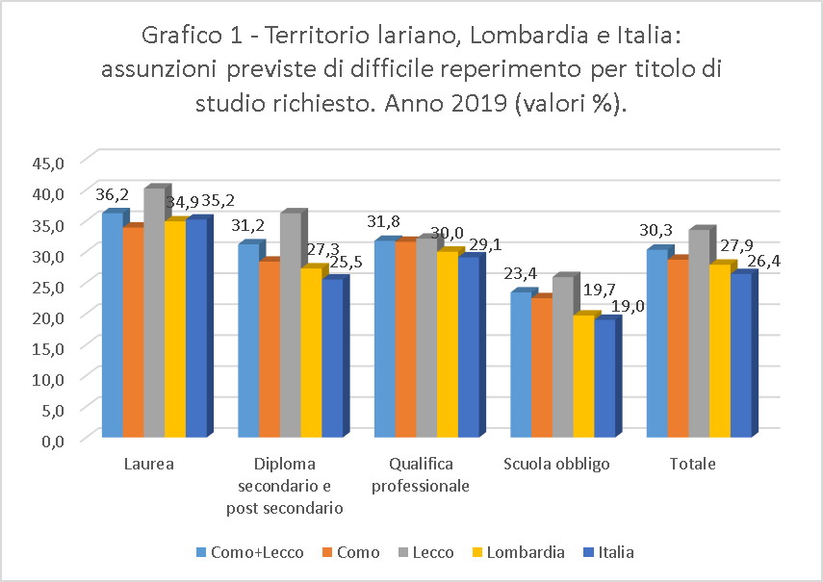
Fonte: Unioncamere-ANPAL – Sistema Informativo Excelsior – anno 2019
Valori percentuali calcolati sui valori assoluti arrotondati alle decine. A causa di questi arrotondamenti la somma delle percentuali può non dare 100

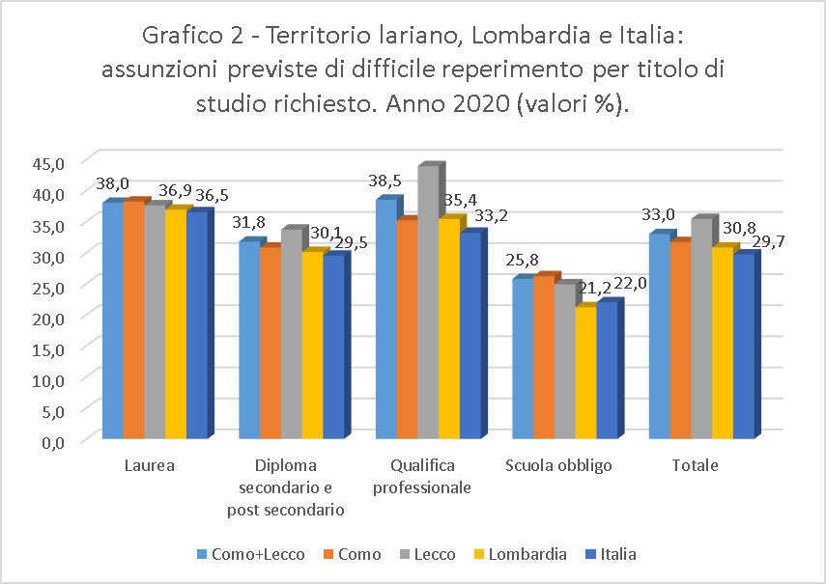
Fonte: Unioncamere-ANPAL – Sistema Informativo Excelsior – anno 2020
Valori percentuali calcolati sui valori assoluti arrotondati alle decine. A causa di questi arrotondamenti la somma delle percentuali può non dare 100

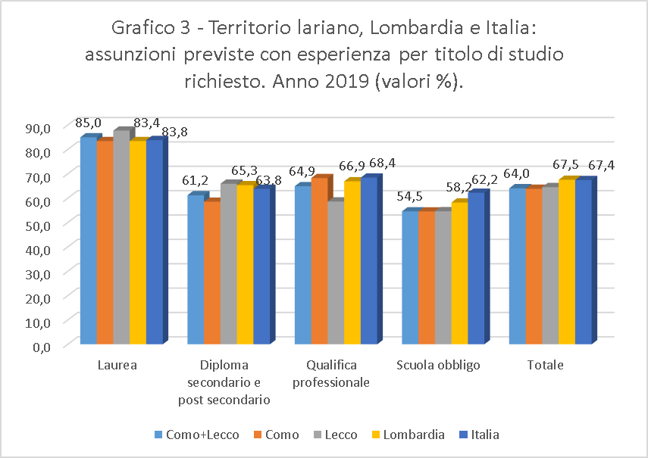
Fonte: Unioncamere-ANPAL – Sistema Informativo Excelsior – anno 2019
Valori percentuali calcolati sui valori assoluti arrotondati alle decine. A causa di questi arrotondamenti la somma delle percentuali può non dare 100

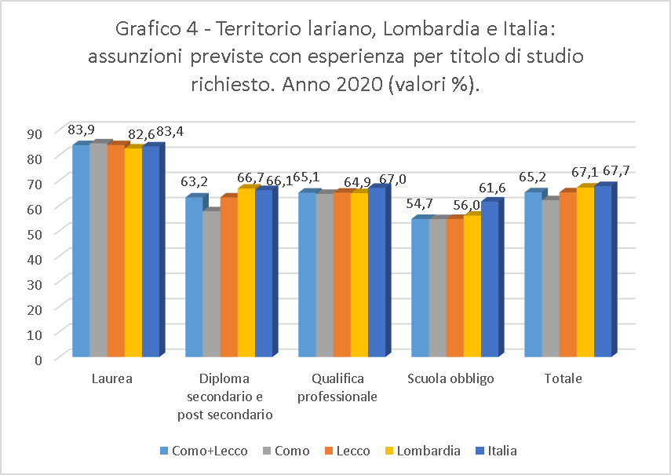
Fonte: Unioncamere-ANPAL – Sistema Informativo Excelsior – anno 2020
Valori percentuali calcolati sui valori assoluti arrotondati alle decine. A causa di questi arrotondamenti la somma delle percentuali può non dare 100

Tabella 5 - Territorio lariano, Lombardia e Italia: assunzioni previste per fascia di età richiesta.
Anni 2019-2020 (valori percentuali)

Territorio | 2019 |  |  |  |  | 2020
Territorio | Fino a 24 anni | da 25 a 29 anni | da 30 a 44 anni | 45 anni e oltre | età non rilevante | Fino a 24 anni | da 25 a 29 anni | da 30 a 44 anni | 45 anni e oltre | età non rilevante
Como | 9,7 | 19,6 | 33,1 | 10,5 | 27,0 | 10,1 | 20,4 | 32,8 | 11,0 | 25,7
Lecco | 11,1 | 20,6 | 33,3 | 9,1 | 25,8 | 12,0 | 20,1 | 34,6 | 8,6 | 24,7
Como+Lecco | 10,2 | 19,9 | 33,2 | 10,0 | 26,6 | 10,7 | 20,3 | 33,4 | 10,2 | 25,4
Lombardia | 7,8 | 20,6 | 33,8 | 8,8 | 28,9 | 8,2 | 21,3 | 34 | 9,8 | 26,8
Italia | 7,7 | 19,6 | 33,5 | 8,2 | 31,0 | 7,9 | 20,1 | 34,8 | 8,9 | 28,2
Fonte: Unioncamere - ANPAL, Sistema Informativo Excelsior, 2019-2020
Valori percentuali calcolati sui valori assoluti arrotondati alle decine. A causa di questi arrotondamenti la somma delle percentuali può non dare 100

Tabella 6 - Territorio lariano, Lombardia e Italia: assunzioni previste per genere richiesto. Anni 2019-2020 (valori percentuali)

Territorio | 2019 |  |  | 2020
Territorio | Maschi | Femmine | non rilevante | Maschi | Femmine | non rilevante
Como | 35,9 | 23,1 | 41,0 | 37,2 | 23,4 | 39,5
Lecco | 42,6 | 20,6 | 36,8 | 42,9 | 20,2 | 36,9
Como+Lecco | 38,2 | 22,2 | 39,6 | 39,2 | 22,3 | 38,6
Lombardia | 35,4 | 19,9 | 44,7 | 36,1 | 20,5 | 43,3
Italia | 35,5 | 20,9 | 43,6 | 36,9 | 20,6 | 42,5
Fonte: Unioncamere - ANPAL, Sistema Informativo Excelsior, 2019-2020
Valori percentuali calcolati sui valori assoluti arrotondati alle decine. A causa di questi arrotondamenti la somma delle percentuali può non dare 100

Tabella 7 - Territorio lariano, Lombardia e Italia: assunzioni previste per classe dimensionale delle imprese. Anni 2019-2020 (valori percentuali)

Territorio | 2019 |  |  |  | 2020
Territorio | 1-9 dipendenti | 10-49 dipendenti | 50-249 dipendenti | 250 e oltre dipendenti | 1-9 dipendenti | 10-49 dipendenti | 50-249 dipendenti | 250 e oltre dipendenti
Como | 25,2 | 32,6 | 19,6 | 22,6 | 30,6 | 27,8 | 17,4 | 24,1
Lecco | 24,4 | 35,5 | 22,3 | 17,8 | 29,6 | 33,2 | 22,0 | 15,2
Como+Lecco | 24,9 | 33,6 | 20,5 | 21,0 | 30,3 | 29,7 | 19,0 | 21,0
Lombardia | 23,1 | 30,2 | 24,4 | 22,3 | 25,8 | 28,2 | 22,3 | 23,7
Italia (*) | 31,5 | 31,1 | 25,7 | 11,6 | 35,5 | 29,1 | 23,7 | 11,7

Fonte: Unioncamere - ANPAL, Sistema Informativo Excelsior, 2019-2020
Valori percentuali calcolati sui valori assoluti arrotondati alle decine. A causa di questi arrotondamenti la somma delle percentuali può non dare 100
(*) N.B. Per l'Italia le ultime due classi dimensionali sono 50-499 e oltre 500

Tabella 8 - Territorio lariano, Lombardia e Italia: assunzioni previste per tipologia contrattuale. Anni 2019-2020 (valori percentuali)

Anno | Tipologia di assunzione | Tipologia di contratto | Como | Lecco | Como+Lecco | Lombardia | Italia
2019 | Personale dipendente | di cui a tempo indeterminato | 21,4 | 20,2 | 21,0 | 25,9 | 22,9
2019 | Personale dipendente | di cui a tempo determinato | 49,3 | 43,1 | 47,2 | 44,3 | 50,6
2019 | Personale dipendente | di cui altri contratti alle dipendenze | 10,0 | 8,4 | 9,4 | 6,7 | 8,0
2019 | Lavoratori non alle dipendenze | di cui in somministrazione | 12,4 | 21,4 | 15,4 | 13,8 | 10,6
2019 | Lavoratori non alle dipendenze | di cui collaboratori e altri non dipendenti | 6,9 | 6,9 | 6,9 | 9,2 | 7,8
2020 | Personale dipendente | di cui a tempo indeterminato | 20,8 | 20,7 | 20,8 | 24,8 | 22,0
2020 | Personale dipendente | di cui a tempo determinato | 50,3 | 41,5 | 47,2 | 43,2 | 50,0
2020 | Personale dipendente | di cui altri contratti alle dipendenze | 10,1 | 8,3 | 9,5 | 7,5 | 8,4
2020 | Lavoratori non alle dipendenze | di cui in somministrazione | 9,0 | 20,7 | 13,1 | 13,6 | 10,5
2020 | Lavoratori non alle dipendenze | di cui collaboratori e altri non dipendenti | 9,8 | 8,8 | 9,5 | 10,9 | 9,1
Fonte: Unioncamere - ANPAL, Sistema Informativo Excelsior, 2019-2020
Valori percentuali calcolati sui valori assoluti arrotondati alle decine. A causa di questi arrotondamenti la somma delle percentuali può non dare 100

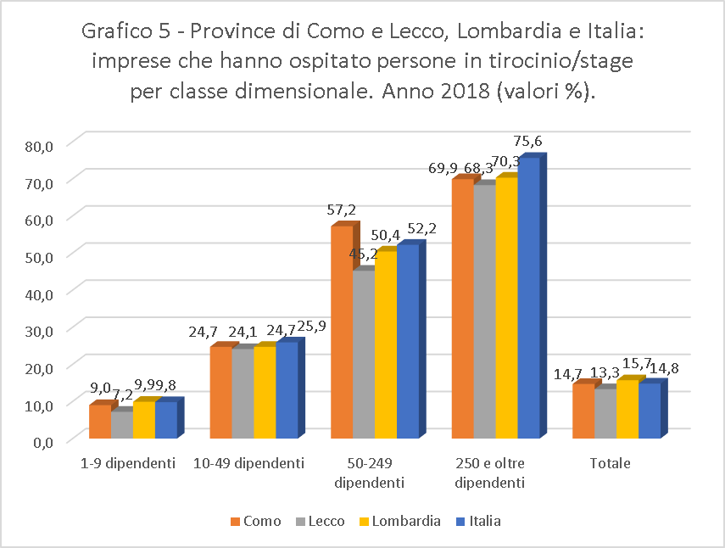
Fonte: Unioncamere-ANPAL – Sistema Informativo Excelsior – anno 2019
Valori percentuali calcolati sul totale imprese
(*) N.B. Per l'Italia le ultime due classi dimensionali sono 50-499 e oltre 500

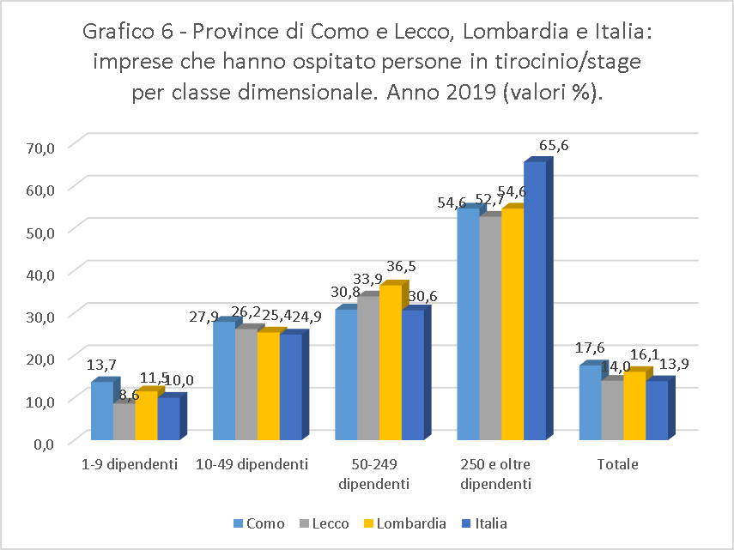
Fonte: Unioncamere-ANPAL – Sistema Informativo Excelsior – anno 2020
Valori percentuali calcolati sul totale imprese
(*) N.B. Per l'Italia le ultime due classi dimensionali sono 50-499 e oltre 500

Tabella 9 – Province di Como e Lecco, Lombardia e Italia: imprese che hanno investito in aspetti di sviluppo di modelli di business della trasformazione digitale con grado di importanza medio-alto per lo svolgimento della propria attività. Anni 2015-2019 e 2020

Aspetti relativi allo sviluppo di nuovi modelli di business | Como |  | Lecco |  | Lombardia |  | Italia
Aspetti relativi allo sviluppo di nuovi modelli di business | 2015-2019 | 2020 | 2015-2019 | 2020 | 2015-2019 | 2020 | 2015-2019 | 2020
Strumenti software | 32,2 | 34,5 | 32,1 | 38,9 | 32,3 | 37,7 | 29,9 | 37,9
Internet alta velocità | 29,3 | 42,0 | 31,7 | 42,6 | 33,7 | 42,2 | 33,0 | 42,8
Tecnologie di comunicazione machine to machine | 21,0 | 27,0 | 24,0 | 30,5 | 22,7 | 27,2 | 21,6 | 28,9
Robotica avanzata | 20,0 | 25,8 | 30,8 | 32,6 | 25,8 | 25,4 | 21,2 | 23,5
Sicurezza informatica | 30,8 | 38,2 | 34,7 | 39,3 | 34,6 | 41,9 | 33,1 | 41,2
Realtà aumentata e virtuale | 14,6 | 22,3 | 17,9 | 22,7 | 18,7 | 24,9 | 16,8 | 24,4
Sistemi di rilevazione a analisi della performance | 23,6 | 28,7 | 23,2 | 34,2 | 25,4 | 34,6 | 23,9 | 33,0
Adozione sistemi gestionali evoluti | 25,0 | 33,9 | 25,9 | 35,5 | 28,4 | 36,3 | 26,6 | 35,0
Adozione di rete digitale integrata con reti esterne di fornitori | 18,6 | 25,5 | 19,6 | 29,0 | 21,8 | 28,4 | 20,8 | 28,0
Adozione di rete digitale integrata con reti esterne di clienti | 14,4 | 26,2 | 20,4 | 27,7 | 18,8 | 27,4 | 19,6 | 27,3
Adozione di strumenti di lavoro agile | 19,3 | 37,7 | 22,6 | 39,6 | 25,4 | 43,8 | 23,3 | 40,4
Potenziamento dell'area amministrativa/ gestionale e giuridico/normativa | 22,8 | 31,4 | 23,2 | 31,8 | 23,2 | 32,9 | 23,3 | 34,1
Sicurezza dei lavoratori | 27,4 | 48,8 | 30,0 | 49,5 | 29,0 | 51,3 | 28,6 | 49,5
Ulizzo di big data per analizzare i mercati | 14,9 | 26,9 | 16,5 | 24,0 | 18,3 | 28,3 | 16,7 | 27,4
Digital Marketing | 23,5 | 37,9 | 23,5 | 42,2 | 24,4 | 40,6 | 24,4 | 39,9
Analisi comportamenti e bisogni del cliente | 24,3 | 35,2 | 28,5 | 42,6 | 28,9 | 40,0 | 28,7 | 39,6
Fonte: Unioncamere - ANPAL, Sistema Informativo Excelsior, 2019-2020
Valori percentuali calcolati sulle imprese che hanno effettuato investimenti

L’indagine viene realizzata da Unioncamere in accordo con l’Agenzia Nazionale per le Politiche Attive del Lavoro (ANPAL) e il Ministero del Lavoro; è inserita nel Programma Statistico Nazionale tra quelle che prevedono l’obbligo di risposta e, dal 2017, viene svolta con cadenza mensile, secondo una metodologia che integra le previsioni rilevate da Excelsior coi dati desunti da fonti amministrative su imprese e occupazione per la stima della previsione dei flussi di entrata. L’universo di riferimento del Sistema Informativo Excelsior è costituito dalle imprese dei settori industriali e dei servizi con addetti dipendenti. I dati presentati e analizzati in questa nota informativa si riferiscono alle previsioni occupazionali dell’anno 2020, analizzano i profili professionali e i livelli di istruzione richiesti, e si basano sulle indagini realizzate nel periodo gennaio-ottobre (a seguito dell’emergenza pandemica da Covid-19, le rilevazioni dei mesi di marzo e aprile non sono state realizzate, per poi riprendere a maggio). Il concetto di entrate (cioè il numero di contratti di lavoro che le imprese intendono stipulare in un certo periodo) e le relative caratteristiche sono stati estesi anche ai flussi di collaboratori, di lavoratori in somministrazione e di altri lavoratori non alle dipendenze.
La classifica è costruita mettendo al 1° posto la provincia lombarda che ha visto calare di più le assunzioni previste; pertanto in ultima posizione c’è il territorio che ha subito la diminuzione meno significativa.
Le figure “medium skill” ricomprendono gli “impiegati” e le “professioni qualificate nelle attività commerciali e nei servizi”; quelle “low skill” gli “operai specializzati”, i “conduttori di impianti e macchine” e le “professioni non qualificate”.
La classifica è costruita mettendo al 1° posto la provincia lombarda che ha la quota più bassa e in ultima posizione quella con il valore più alto.

